Cette page concerne Gestan 13, version obsolète depuis le 01/01/2018. Migrez vite vers Gestan 15 !

Bons de préparation

Fonctionnalités
Cette bibliothèque PREPBON permet, pour les entreprises qui gèrent des stocks avec des emplacements différents, de calculer et imprimer les bons de préparation des commandes ou des devis : la liste des produits et des quantités à prélever dans tel ou tel emplacement.
Elle a été développée sur une idée originale de GM-Service, et développée par GM-Services et ICS.

Pré-requis / Paramétrage
La bibliothèque s'installe classiquement via le gestionnaire de ressources de Gestan (Outils > Administration > Ressources complémentaires).
Quand la bibliothèque est installée, un nouveau sous-menu apparaît dans le menu “Suivi clients” :
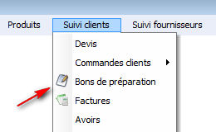
Vous pouvez également utiliser un bouton-joker avec la commande “FEN_GESTAN_PREPBON”

Utilisation
Sélectionnez les pièces de départ, la période, et cliquez sur le bouton “Afficher”.
Pour chacune des pièces affichées, la sélection d'une ligne affiche les produits contenus dans la pièce, et leur disponibilité dans les différents emplacements gérés par l'entreprise.
Vous pouvez entrer directement en modification dans la colonne “A préparer” pour indiquer la quantité à prélever sur l'emplacement.
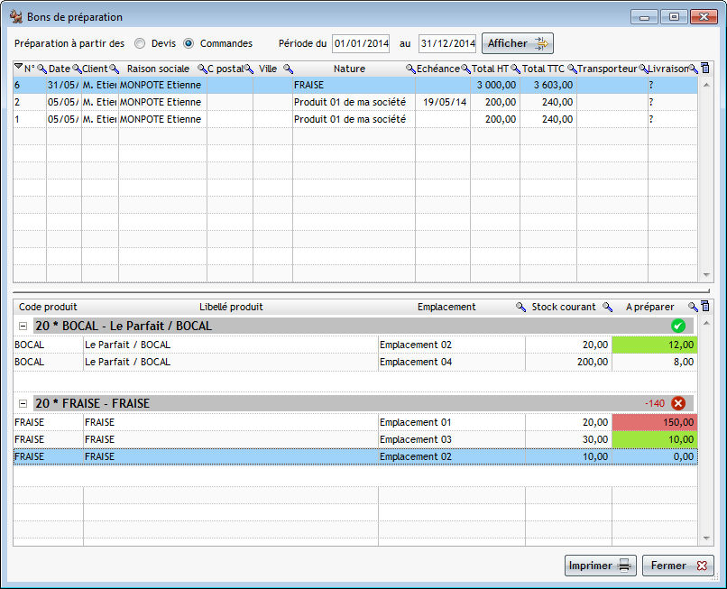
Le calcul est fait en descendant dans les lignes. Par exemple, si un produit est commandé en 20 exemplaires, et que vous saisissez 2 dans la première ligne disponible, le programme va vous mettre 18 dans la seconde ligne disponible. Si le stock dispo de cette seconde ligne était de 13, il vous aurait mis 15 et aurai mis 5 dans la 3° ligne.
Le bouton “Imprimer” … imprime le bon de préparation correspondant.
Cette version n'archive pas les données ! C'est à dire que si vous aviez fait un premier bon prélevant X articles sur l'emplacement E1, si vous faites un second bon, le stock disponible sur E1 ne tient pas compte du premier bon. Suivant l'intérêt suscité par ce programme, nous pourrons éventuellement le mémoriser.

